Краевое государственное казённое общеобразовательное учреждение, реализующее адаптированные основные общеобразовательные программы, «Школа №4» г.Амурск

Индивидуальный подход к каждому обучающемуся - это необходимое условие построения новой, действительно современной и эффективной системы образования, предусматривающий всестороннее изучение учащихся и разработку соответствующих мер педагогического воздействия с учетом выявленных особенностей. Одно из решений проблемы индивидуализации и повышения мотивации на логопедических занятиях с учащимися с ОВЗ - создание индивидуальной поурочной карточки, в которой содержатся практические задания и упражнения. Эта форма работы позволяет на разных уровнях обучения, учитывая особенности обучающегося, создавать ситуацию успеха всем детям вне зависимости от нарушений их здоровья или развития.

Разработчик: Магулий Наталья Фёдоровна, учитель – логопед высшей квалификационной категории, Почетный работник общего образования РФ

Индивидуальная поурочная карточка _учени (ка,цы)
1 дополнительного класса
Ф.И.__________________________________________________________
Тема: « Дифференциация звонких и глухих согласных звуков».
Развитие звукобуквенного анализа и синтеза слова»
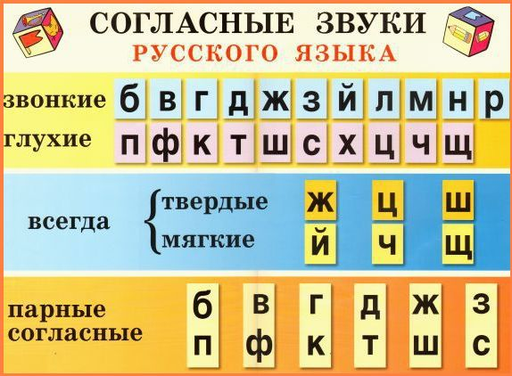
1.Проверь свои знания, используй таблицу «Согласные звуки»
2.Запиши слова, в которых только звонкие согласные звуки
____________________________________________________________________________

_____________________________________________________________________________

______________________________________________________________________________

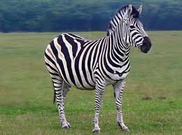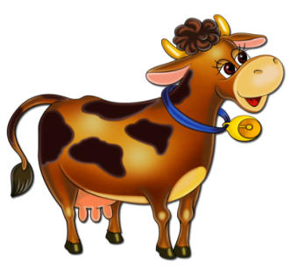

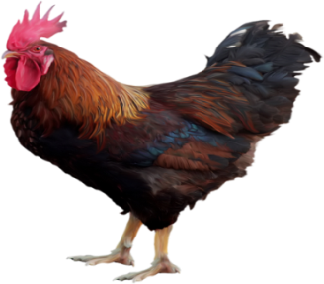

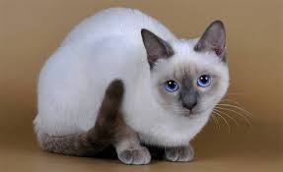

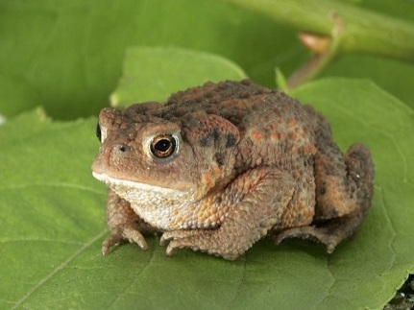 жаба 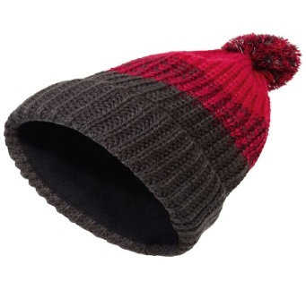

Запиши слова, в которых только глухие согласные звуки

3.Отгадай загадку:
- Я беру его за ручку- пар пускает он, как тучку.
Словно белы пароход он по простыни плывёт.

- Его держу за поводок,
Хотя он вовсе не щенок.
А он сорвался с поводка
И улетел под облака.

- Звонкий, громкий и прыгучий.
Улетает аж за тучи.
И на радость детворе
Звонко скачет во дворе.
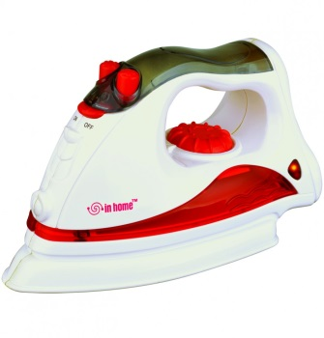

3. Вставь пропущенные буквы
Кора, - …ора Зуб - су…..
Жить — .. ить Почка - ... очка
Медвежий зу…,,,,,. рыбный су…., сильный моро…., густой ле….

4.Выполни задания
Определи и запиши время года | гласных | слогов | сколько согласных |  | букв | звуков
Определи и запиши время года | гласных | слогов | звонких | глухих | букв | звуков
Март-

Август-

Декабрь-

5.Прочитай и отгадай Нарисуй отгадки

- Он зелёный, полосатый,
Как воздушный шар пузатый,
А разрезали – смотри:
Мякоть красная внутри.
До чего хорош на вкус!
Называется …

- Кто всю ночь по крыше бьёт
Да постукивает,
И бормочет, и поёт,
Убаюкивает?
Его просят, его ждут,
А как придёт, прятаться начнут.

